五、基于Redis的实现方式
1、选用Redis实现分布式锁原因：
（1）Redis有很高的性能；
（2）Redis命令对此支持较好，实现起来比较方便
利用的是setnx命令的唯一性（set if not exist）
2、使用命令介绍：
（1）SETNX
SETNX key val：当且仅当key不存在时，set一个key为val的字符串，返回1；若key存在，则什么都不做，返回0。

Redis Setnx 命令
Redis Setnx（SET if Not eXists） 命令在指定的 key 不存在时，为 key 设置指定的值。

语法
redis Setnx 命令基本语法如下：
redis 127.0.0.1:6379> SETNX KEY_NAME VALUE

返回值
设置成功，返回 1 。 设置失败，返回 0 。

实例
redis> EXISTS job # job 不存在(integer) 0

redis> SETNX job "programmer" # job 设置成功(integer) 1

redis> SETNX job "code-farmer" # 尝试覆盖 job ，失败(integer) 0

redis> GET job # 没有被覆盖"programmer"

（2）expire
expire key timeout：为key设置一个超时时间，单位为second，超过这个时间锁会自动释放，避免死锁。

（3）delete
delete key：删除key

在使用Redis实现分布式锁的时候，主要就会使用到这三个命令。
3、实现思想：
（1）获取锁的时候，使用setnx加锁，并使用expire命令为锁添加一个超时时间，超过该时间则自动释放锁，锁的value值为一个随机生成的UUID，通过此在释放锁的时候进行判断。
（2）获取锁的时候还设置一个获取的超时时间，若超过这个时间则放弃获取锁。
（3）释放锁的时候，通过UUID判断是不是该锁，若是该锁，则执行delete进行锁释放。
4、 分布式锁的简单实现代码：
代码见DistributeLock.java
5、测试刚才实现的分布式锁
例子中使用50个线程模拟秒杀一个商品，使用–运算符来实现商品减少，从结果有序性就可以看出是否为加锁状态。
模拟秒杀服务，在其中配置了jedis线程池，在初始化的时候传给分布式锁，供其使用。
代码见MainTest.java
模拟线程进行秒杀服务：
代码见Service.java
结果如下，结果为有序的：
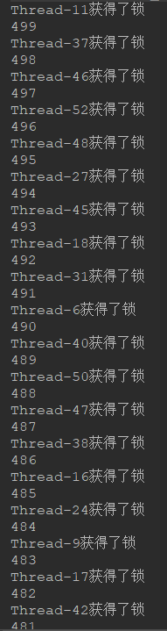
若注释掉使用锁的部分：
public void seckill() {
// 返回锁的value值，供释放锁时候进行判断
//String indentifier = lock.lockWithTimeout("resource", 5000, 1000);
System.out.println(Thread.currentThread().getName() + "获得了锁");
System.out.println(--n);
//lock.releaseLock("resource", indentifier);
}
从结果可以看出，有一些是异步进行的：
